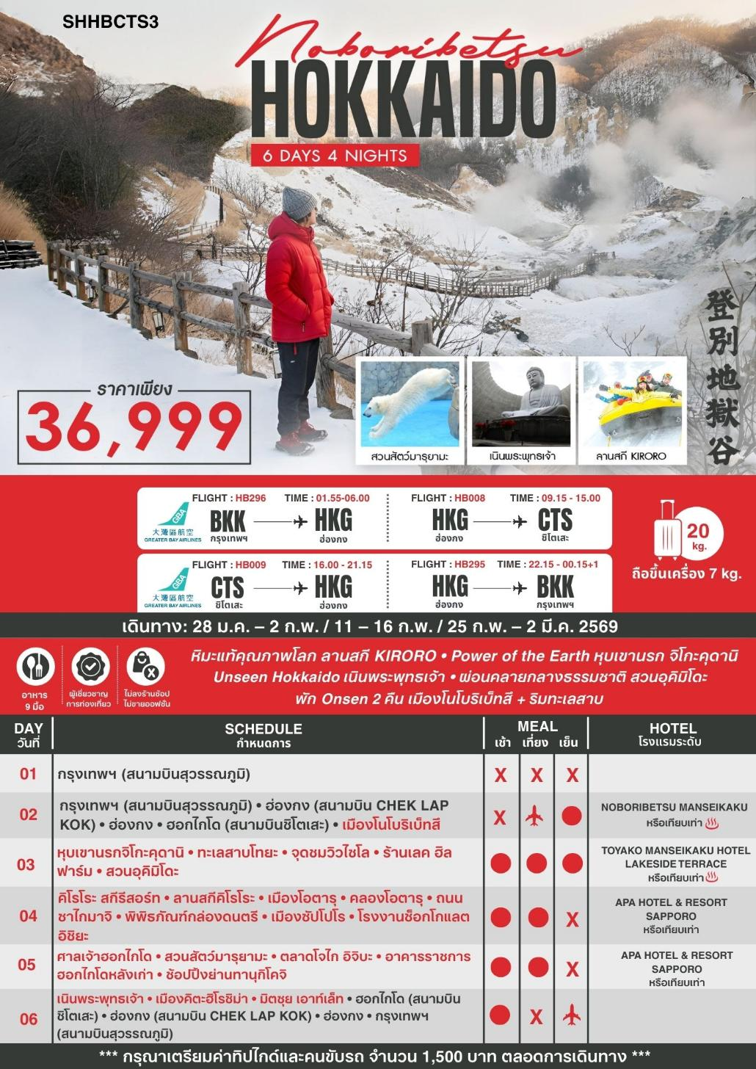

โปรแกรมการเดินทาง
22.30 น. พร้อมกันที่ สนามบินสุวรรณภูมิ อาคารผู้โดยสารขาออก (ระหว่างประเทศ) ชั้น 4 สายการบิน GREATER BAY (HB) โดยมีเจ้าหน้าที่จากทางบริษัทฯ คอยต้อนรับ และอำนวยความสะดวกแก่ท่านก่อนออกเดินทาง
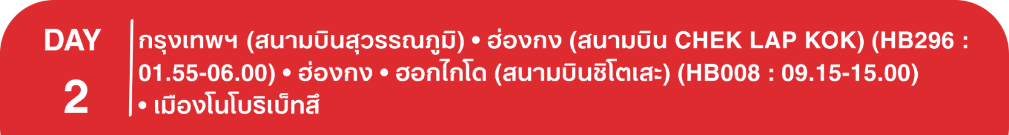
**สำคัญมาก !! ประเทศญี่ปุ่นไม่อนุญาตให้นำอาหารสดจำพวก เนื้อสัตว์ พืช ผัก ผลไม้ เข้าประเทศ หากฝ่าฝืนมีโทษปรับและจับ**
01.55 น. เหินฟ้าสู่ สนามบินนานาชาติฮ่องกง CHEK LAP KOK โดยสายการบิน GREATER BAY เที่ยวบินที่ HB296 (ไม่มีบริการอาหารและเครื่องดื่มบนเครื่อง)
- เที่ยวบินหรือเวลาอาจมีการเปลี่ยนแปลง ทั้งนี้ขึ้นอยู่กับสายการบินเป็นผู้กำหนด
- ขอสงวนสิทธิ์ในการเลือกที่นั่งบนเครื่องบิน เนื่องจากการจัดที่นั่งบนเครื่องบิน เป็นสิทธิ์ของเจ้าหน้าที่เช็คอิน ซึ่งทางบริษัทไม่สามารถเข้าไปแทรกแซงได้
กรณีผู้เดินทางต้องการขอวีลแชร์ที่สนามบิน กรุณาแจ้งกับทางบริษัททัวร์ฯ ทันที หลังจากที่ ท่าน ชำระเงินมัดจำค่าทัวร์เรียบร้อยแล้ว
หมายเหตุ : หากผู้เดินทางต้องการนำวีลเเชร์ส่วนตัวไปเอง จะต้องเป็นวีลแชร์ที่ไม่มีแบตเตอรี่

06.00 น. เดินทางถึง สนามบินนานาชาติฮ่องกง CHEK LAP KOK จากนั้นต่อไฟลท์ไปฮอกไกโด (สนามบินชิโตเสะ)
09.15 น. เหินฟ้าสู่ สนามบินชิโตเสะ (ฮอกไกโด) โดยสายการบิน GREATER BAY เที่ยวบินที่ HB008
(บริการอาหารและเครื่องดื่มบนเครื่อง)
**การบริการอาหารและเครื่องดื่มบนเครื่องบิน เป็นบริการของสายการบิน ทั้งนี้อาจจะมีการเปลี่ยนแปลงได้ขึ้นอยู่กับนโยบายของสายการบิน โดยไม่ต้องเเจ้งให้ทราบล่วงหน้า**
15.00 น. เดินทางถึง สนามบินชิโตเสะ (ฮอกไกโด) (เวลาท้องถิ่นเร็วกว่าไทย 2 ช.ม. กรุณาปรับนาฬิกาของท่านเป็นเวลาท้องถิ่นเพื่อสะดวกในการนัดหมาย) หลังผ่านพิธีการตรวจคนเข้าเมืองและศุลกากรเรียบร้อยแล้ว
นำท่านเดินทางสู่ เมืองโนโบริเบทสึ สถานที่ตากอากาศที่ถือได้ว่ามีชื่อเสียงแห่งหนึ่งของประเทศญี่ปุ่น ซึ่งเป็นแหล่งบ่อน้ำพุร้อนที่ใหญ่ที่สุดในฮอกไกโด เมืองนี้มีประชากรประมาณ 5 หมื่นคน ชื่อเมืองนั้นมาจากภาษาของชาวไอนุ (ชนเผ่าพื้นเมือง) ซึ่งมีความหมายว่าแม่น้ำสีเข้ม นำท่านเข้าสู่โรงแรมที่พัก
พักที่ NOBORIBETSU MANSEIKAKU หรือเทียบเท่า
ค่ำ รับประทานอาหารค่ำ ณ ห้องอาหารโรงแรม

หลังรับประทานอาหารแล้วเชิญท่านพักผ่อนไปกับการแช่ ออนเซ็น น้ำแร่ธรรมชาติผ่านความร้อนใต้พิภพเพื่อผ่อนคลายความเมื่อยล้าเลือดลมเดินดีเสริมสุขภาพให้กระปรี้กระเปร่าผิวพรรณสดใสมีน้ำมีนวลช่วยระบบการเผาผลาญของร่างกายให้อยู่ในสภาพคงที่ ความอัศจรรย์แห่งการอาบน้ำแร่แบบญี่ปุ่นนี่เองทำให้มีผู้กล่าวถึงว่า => หากมาที่ญี่ปุ่นแล้วไม่ได้ลงอาบน้ำแร่ก็เหมือนกับว่าท่านมาไม่ถึงญี่ปุ่น！
เช้า รับประทานอาหารเช้า ณ ห้องอาหารโรงแรม
นำท่านชม หุบเขานรกจิโกะคุดานิ ตั้งอยู่ในเขตอุทยานแห่งชาติชิคตสึ-โทยะ ภายในบริเวณหุบเขาแห่งนี้ประกอบด้วยบ่อน้ำพุร้อนน้อยใหญ่รวมถึงบ่อโคลนและลำธารซึ่งมีแร่ธาตุกำมะถันจากภูเขาไฟที่ยังไม่ดับ
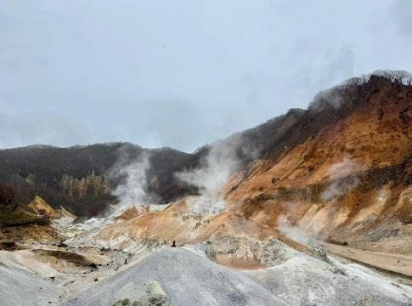
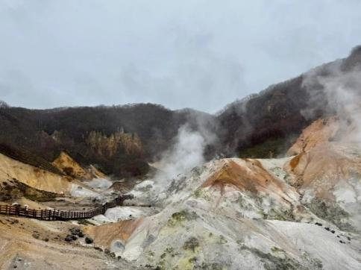
นำท่านเดินทางสู่บริเวณ ทะเลสาบโทยะ พาท่านแวะ จุดชมวิวไซโล แลนด์มาร์กที่สำคัญในอุทยานแห่งชาติชิคตสึ-โทยะ ให้ท่านชมมุมมองที่สมบูรณ์แบบของผืนทะเลสาบโทยะกับองค์ประกอบต่างๆ โดยรอบที่ผสานกันอย่างลงตัว โดยสามารถชมได้เพียงจุดเดียว
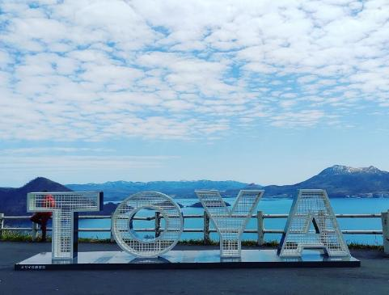
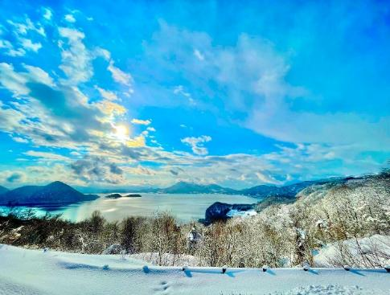

เที่ยง รับประทานอาหารกลางวัน ณ ภัตตาคาร
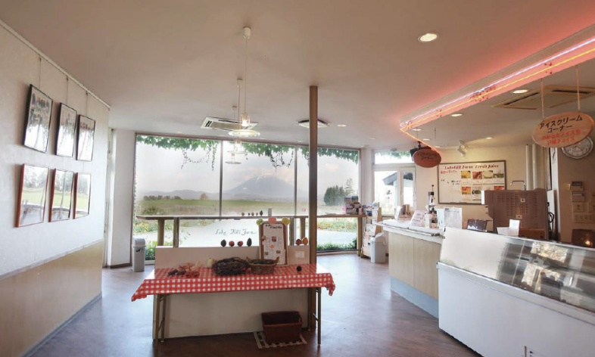
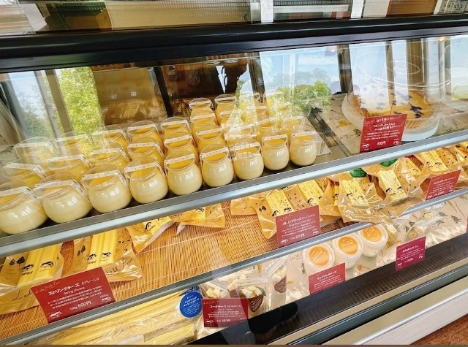
บ่าย นำท่านเดินทางสู่ ร้านเลค ฮิล ฟาร์ม แวะเที่ยวชมฟาร์มเลี้ยงสัตว์และปลูกพืชพรรณนานาชนิด เพลิดเพลินกับการชิมคุกกี้โฮมเมดไร้สารพิษ ไอศกรีมนมชื่อดังที่ผลิตจากวัวในฟาร์ม ชิลไปกับบรรยากาศสดชื่นของธรรมชาติในฤดูหนาวที่มองเห็นภูเขาโยเทตั้งตระหง่านอยู่ตรงหน้า ราคาไม่รวม : ค่าอาหารและเครื่องดื่ม

นำท่านเดินทางสู่ สวนอุคิมิโดะ เป็นสวนริมทะเลสาบโทยะ ชมศาลาลอยน้ำ (ศาลาอุคิมิโดะ) ให้ท่านเพลิดเพลินวิวธรรมชาติอันเงียบสงบ ผ่อนคลายท่ามกลางธรรมชาติ ทะเลสาบโทยะเป็นทะเลสาบน้ำใสที่มีขนาดใหญ่ที่สุดเป็นอันดับสามในญี่ปุ่น เกิดจากปากปล่องภูเขาไฟ
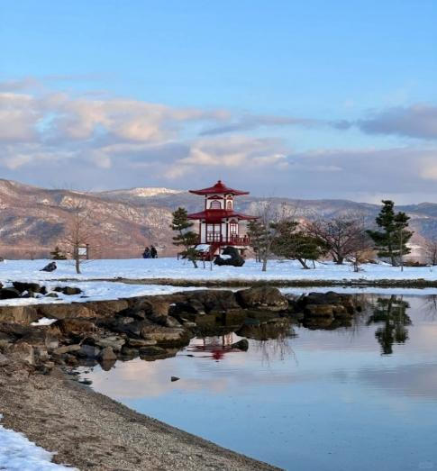
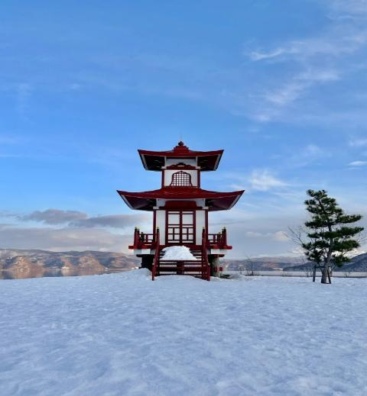

พักที่ TOYAKO MANSEIKAKU HOTEL LAKESIDE TERRACE หรือเทียบเท่า
ค่ำ รับประทานอาหารค่ำ ณ ห้องอาหารโรงแรม
เชิญท่านพักผ่อนไปกับการแช่ ออนเซ็น เพื่อผ่อนคลายความเมื่อยล้า ให้เลือดลมเดินดีเสริมสุขภาพให้กระปรี้กระเปร่าผิวพรรณสดใสมีน้ำมีนวลช่วยระบบการเผาผลาญของร่างกายให้อยู่ในสภาพคงที่
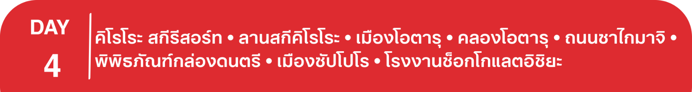
เช้า รับประทานอาหารเช้า ณ ห้องอาหารโรงแรม
นำท่านเดินทางสู่ คิโรโระ สกีรีสอร์ท อิสระให้ท่านสนุกกับกิจกรรมท่ามกลางลานหิมะขาวโพลนตามอัธยาศัย ที่นี่มีกิจกรรมให้เลือกมากมาย เช่น Sled, Snow park, Snow raft ฯลฯ นอกจากนี้ยังสามารถขึ้นไปยังยอดเขาเพื่อชมวิวพาโนรามาสุดตระการตา และร่วมสั่น ระฆังแห่งความรัก Nisa Bell (Lover’s Bell) บนยอดเขา Asari สัญลักษณ์แห่งความโรแมนติก หมายเหตุ : ไม่รวม ค่ากระเช้า, กิจกรรมต่างๆ, ค่าเช่าชุดกันหนาว และอุปกรณ์เครื่องเล่น การให้บริการขึ้นอยู่กับลานสกีและสภาพอากาศ ณ วันเดินทาง
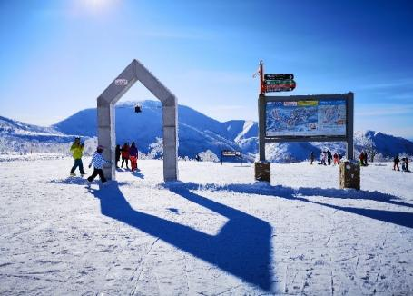
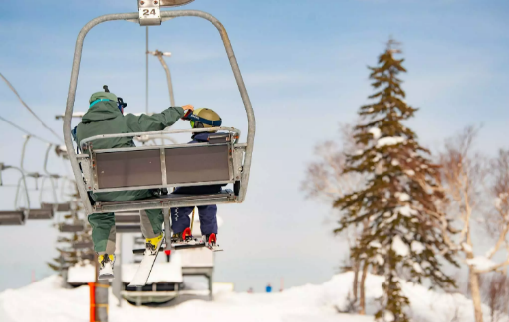

เที่ยง รับประทานอาหารกลางวัน ณ ภัตตาคาร
บ่าย นำท่านเดินทางสู่ เมืองโอตารุ เมืองท่าสุดโรแมนติกที่มีกลิ่นอายยุโรปอยู่ทั่วเมือง บนถนนสะไกมาจิฮอนโดริ เป็นที่ตั้งของร้านขนม ร้านอาหาร รวมถึงงานฝีมือ ถือเป็นแหล่งท่องเที่ยวมีเสน่ห์ไม่เหมือนใคร
นำท่านชม คลองโอตารุ คลองสายโรแมนติกกลางเมืองเก่า ชมอาคารสไตล์ยุโรปริมคลองและบรรยากาศสุดคลาสสิก เหมาะแก่การเดินเล่นและถ่ายภาพสวยๆ และนำท่านสู่ ถนนซาไกมาจิ ย่านช้อปปิ้งและแหล่งท่องเที่ยวใจกลางเมืองโอตารุ ให้ท่านได้สัมผัสบรรยากาศย้อนยุค และเดินเล่นช้อปปิ้ง ซึ่งเต็มไปด้วย ร้านค้า ร้านอาหาร คาเฟ่ ฯลฯ นับว่าเป็นแหล่งช้อปปิ้งที่เป็นแลนด์มาร์กชื่อดังของโอตารุที่ต้องมาเยือน แวะชม พิพิธภัณฑ์กล่องดนตรี อาคารเก่าแก่ที่ภายนอกถูกสร้างขึ้นจากอิฐแดง แต่โครงสร้างภายในทำด้วยไม้ พิพิธภัณฑ์แห่งนี้สร้างขึ้นในปีค.ศ.1910 ปัจจุบันนับเป็นมรดกทางสถาปัตยกรรมที่เก่าแก่ควรค่าแก่การอนุรักษ์ให้เป็นสมบัติของชาติ
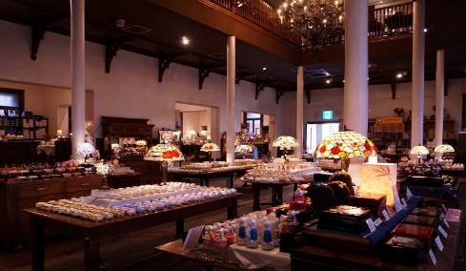
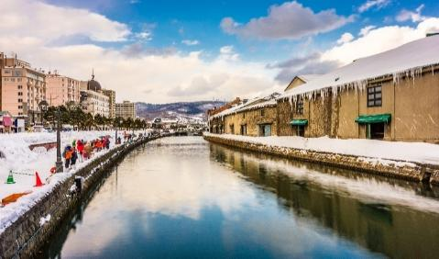

นำท่านเดินทางสู่ เมืองซัปโปโร เมืองหลวงของฮอกไกโด พาท่านแวะ โรงงานช็อกโกแลตอิชิยะ โรงงานผลิตขนมอันเลื่องชื่ออย่าง Shiroi Koibito คุกกี้สอดไส้ไวท์ช็อกโกแลต ที่ทำจากนมโคจากฮอกไกโดที่ว่ากันว่าอร่อยที่สุดในญี่ปุ่นจนกระทั่งกลายมาเป็นของฝากยอดนิยมติดอันดับสูงสุดของเกาะฮอกไกโด ให้ท่านได้เลือกซื้อช็อกโกแลตและขนมต่างๆ ได้อีกด้วย
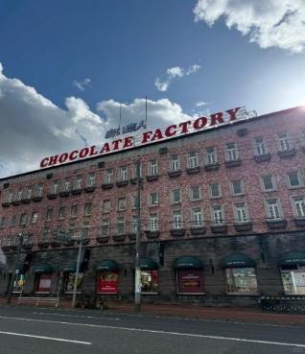
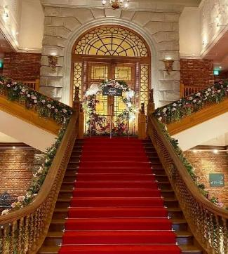
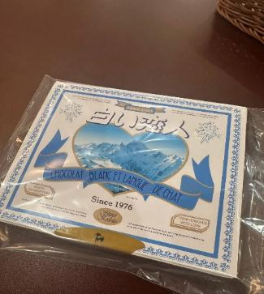

พักที่ APA HOTEL & RESORT SAPPORO หรือเทียบเท่า
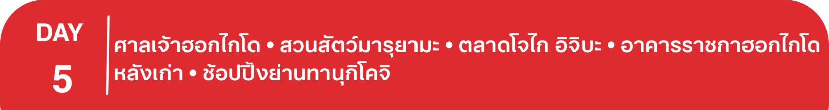
ค่ำ อิสระรับประทานอาหารค่ำตามอัธยาศัย

เช้า รับประทานอาหารเช้า ณ ห้องอาหารโรงแรม
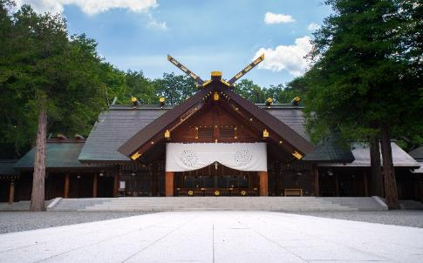
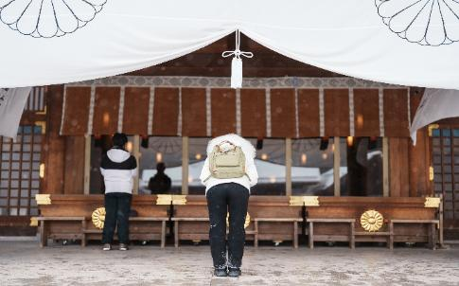
นำท่านสักการะ ศาลเจ้าฮอกไกโด ศาลเจ้าศักดิ์สิทธิ์ประจำซัปโปโร บรรยากาศเงียบสงบรายล้อมด้วยป่าเมเปิลและสนอายุร้อยปี เป็นจุดที่คนญี่ปุ่นนิยมมาขอพรเรื่องการงาน ความรัก และความปลอดภัย ไฮไลท์คือประตูทางเข้าที่มีเสาโทริอิไม้ขนาดใหญ่ กับมีสีสันแห่งฤดูกาล ชมพูซากุระ เขียวสดในฤดูร้อน เหลืองส้มแดงใบไม้ร่วง และหิมะขาว

นำท่านเข้าสู่ป่าทึบกลางเมือง ณ สวนสัตว์มารุยามะ ไฮไลท์คือโซนจัดแสดงสัตว์ฮอกไกโดและสัตว์อาร์กติก เช่น หมีขาว หมาป่าฮอกไกโด และนกหายาก พร้อมบริเวณกว้างให้สัตว์เคลื่อนไหวอย่างเป็นธรรมชาติ เส้นทางเดิน ราบสบาย เดินง่าย เหมาะทั้งผู้ใหญ่และเด็ก
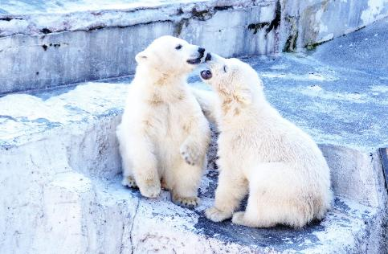
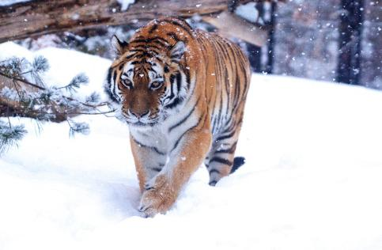

นำท่านชมบรรยากาศคึกคักแบบตลาดญี่ปุ่นแท้ๆ ณ ตลาดโจไก อิจิบะ ตลาดอาหารทะเลสดที่คนท้องถิ่นแนะให้คะแนนดีที่สุดในซัปโปโร จุดเด่นคือปูทาราบะและหอยเม่นสดๆ ที่สามารถเลือกหน้าร้านและให้ปรุงทันทีได้
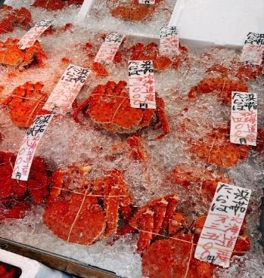
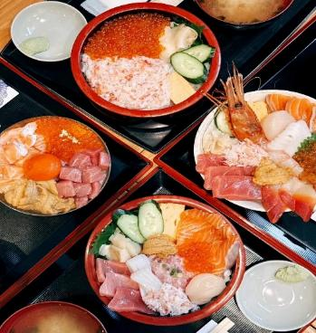
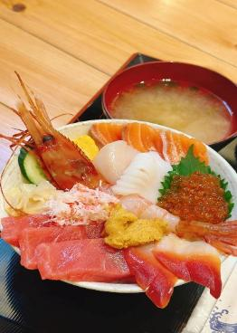

เที่ยง รับประทานอาหารกลางวัน ณ ภัตตาคาร เมนูพิเศษ..บุฟเฟต์ชาบู
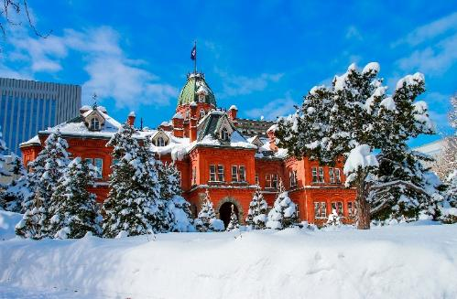
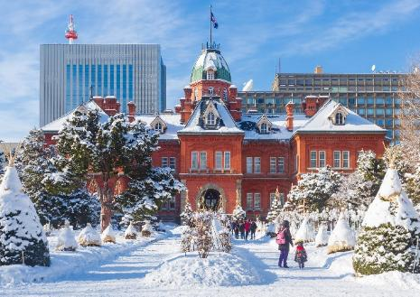
บ่าย นำท่านชมแลนด์มาร์กแห่งซัปโปโร อาคารราชการฮอกไกโดหลังเก่า สไตล์นีโอบาร็อกตั้งแต่ยุคเมจิ ตัวอาคารเป็นอิฐแดงโดดเด่น รายล้อมด้วยสวนสวย สามารถเข้าชมฟรี ภายในมีนิทรรศการประวัติศาสตร์ฮอกไกโด เหมาะทั้งถ่ายรูปและเดินเล่นชิลๆ

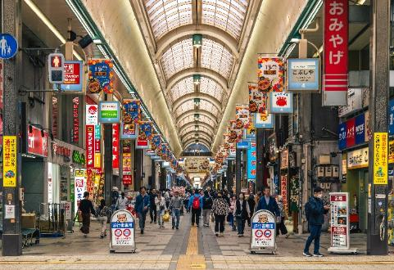
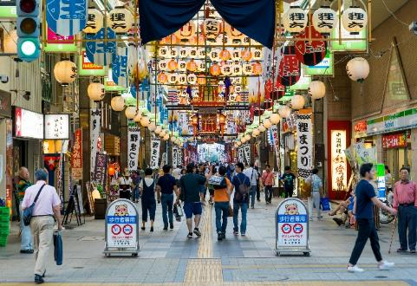
ให้ท่านอิสระ ช้อปปิ้งย่านทานุกิโคจิ ถนนช้อปปิ้งเก่าแก่ อายุกว่า 140 ปี ตลอดถนนจะมีร้านค้าต่างๆ เรียงรายกันไปสองข้างทาง ทั้งร้านขายของสด ร้านอาหาร ร้านขายของที่ระลึกรวมแล้วกว่า 200 ร้าน รวมถึงห้างเพนกวิ้น (MEGA DON QUIJOTE) อิสระให้ท่านได้เลือกซื้อสินค้า

ค่ำ อิสระรับประทานอาหารค่ำตามอัธยาศัย **เพื่อให้ท่านใช้เวลาได้อย่างคุ้มค่า**
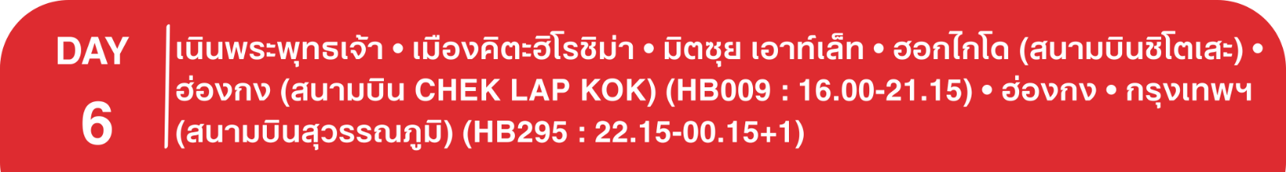
พักที่ APA HOTEL & RESORT SAPPORO หรือเทียบเท่า
เช้า รับประทานอาหารเช้า ณ ห้องอาหารโรงแรม
นำท่านเดินทางสู่ เนินพระพุทธเจ้า ผลงานชิ้นเอกของทาดาโอะ อันโดะ เจ้าของรางวัลพริตซ์เกอร์ปี1995 ผลงานการปรับภูมิทัศน์ให้เนินเขาล้อมรอบพระพุทธรูปที่ใหญ่ที่สุดในฮอกไกโด เป็นการผสมผสานระหว่างสถาปัตยกรรมและธรรมชาติ ให้ท่านชมงานศิลปะระดับโลกสไตล์มินิมอลในบรรยากาศเงียบสงบ ไฮไลท์คือการเดินลอดอุโมงค์จนถึงจุดประดิษฐานพระพุทธรูป จะเห็นรัศมีแสงแห่งฟ้าซึ่งไม่สามารถมองได้จากทางด้านนอก สถานที่แห่งนี้นับว่าเป็นอีกหนึ่ง Unseen Hokkaido
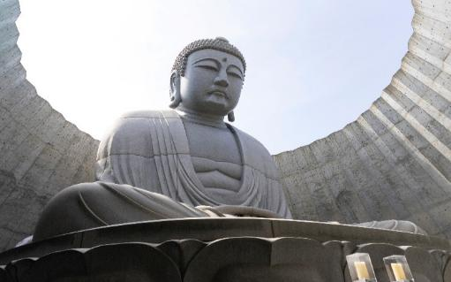
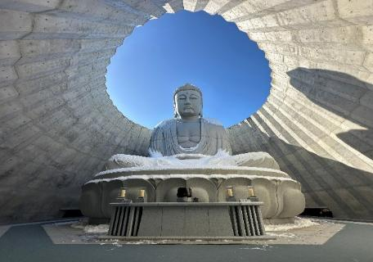

นำท่านเดินทางสู่ เมืองคิตะฮิโรชิม่า และนำท่านเยือน มิตซุย เอาท์เล็ท คิตะฮิโรชิม่า ที่นี่ใหญ่ที่สุดในพื้นที่ฮอกไกโด ให้ท่านช้อปปิ้ง ซื้อสินค้าแบรนด์หรู ของฝากท้องถิ่นและของกินของญี่ปุ่นที่ MITSUI OUTLET PARK ซึ่งเป็นสถานที่ ช้อปปิ้งยอดนิยมที่ควรแวะไปเยือน
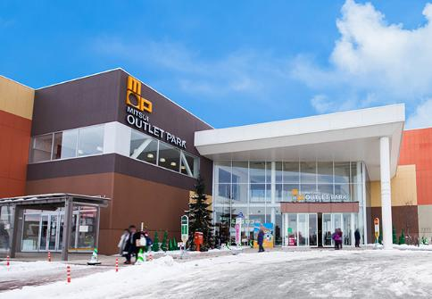
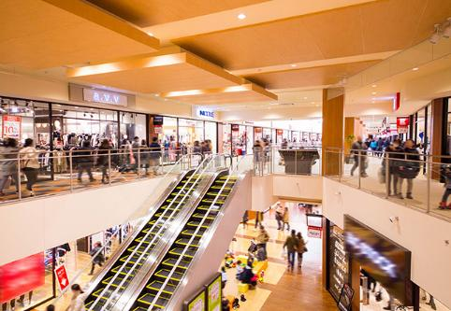

เที่ยง อิสระรับประทานอาหารกลางวันตามอัธยาศัย
บ่าย สมควรแก่เวลา กรุณาตรวจเช็คสัมภาระให้เรียบร้อย เพื่อเตรียมตัวเดินทางสู่ สนามบินชิโตเสะ
16.00 น. เหินฟ้าสู่ สนามบินนานาชาติฮ่องกง CHEK LAP KOK โดยสายการบิน GREATER BAY เที่ยวบินที่ HB009 (บริการอาหารและเครื่องดื่มบนเครื่อง)
21.15 น. เดินทางถึง สนามบินนานาชาติฮ่องกง CHEK LAP KOK จากนั้นต่อไฟลท์ไปกรุงเทพฯ
22.15 น. เหินฟ้าสู่ กรุงเทพฯ โดยสายการบิน GREATER BAY เที่ยวบินที่ HB295
(ไม่มีบริการอาหารและเครื่องดื่มบนเครื่อง)
00.15+1 น. ถึง กรุงเทพฯ โดยสวัสดิภาพ พร้อมความประทับใจ......... ☺ ☺ ☺ ☺

********ขอบคุณทุกท่านที่ใช้บริการ********
☺ ☺ ☺ ☺ ซื่อสัตย์ จริงใจ ห่วงใย เน้นบริการ คืองานของเรา ☺ ☺ ☺ ☺

**หมายเหตุ: โปรแกรมและราคาสามารถเปลี่ยนแปลงได้ตามความเหมาะสมโดยไม่ต้องแจ้งให้ทราบล่วงหน้าทางบริษัทฯ จะถือผลประโยชน์ของลูกค้าเป็นสำคัญ**

***ในกรณีที่ลูกค้าต้องออกตั๋วโดยสารภายในประเทศ (เครื่องบิน, รถทัวร์, รถไฟ) กรุณาติดต่อเจ้าหน้าที่ของบริษัทฯ เพื่อเช็คว่ากรุ๊ปมีการคอนเฟิร์มเดินทางก่อนทุกครั้ง เนื่องจากสายการบินอาจมีการปรับเปลี่ยนไฟล์ทบิน หรือเวลาบิน โดยไม่ได้แจ้งให้ทราบล่วงหน้า ทางบริษัทฯ จะไม่รับผิดชอบใดๆ ในกรณี ถ้าท่านออกตั๋วภายในโดยไม่แจ้งให้ทราบและหากไฟล์ทบินมีการปรับเปลี่ยนเวลาบิน เพราะถือว่าท่านยอมรับในเงื่อนไขดังกล่าว***

อัตราค่าบริการ (ราคาต่อท่าน)
คณะจอยทัวร์ขั้นต่ำ 20 ท่านออกเดินทางพร้อมหัวหน้าทัวร์

วันเดินทาง | ราคาทัวร์ผู้ใหญ่  พักห้องละ 2-3 ท่าน  (20 ท่านออกเดินทาง) | ราคาเด็กพักกับผู้ใหญ่ 2 ท่าน อายุ 2 – 4 ปี  ไม่มีเตียง | พักเดี่ยว  จ่ายเพิ่ม | ราคา  ไม่รวมตั๋ว
28 ม.ค. – 2 ก.พ. 69 | 36,999 บาท / ท่าน | 36,999 บาท / ท่าน | 10,000 บาท / ท่าน | 22,999 บาท / ท่าน
11 – 16 ก.พ. 69 | 36,999 บาท / ท่าน | 36,999 บาท / ท่าน | 10,000 บาท / ท่าน | 22,999 บาท / ท่าน
25 ก.พ. – 2 มี.ค. 69 | 36,999 บาท / ท่าน | 36,999 บาท / ท่าน | 10,000 บาท / ท่าน | 22,999 บาท / ท่าน

